Informática II – Prepa Tec Campus Eugenio Garza Lagüera  
Actividad 2: Código morse

El código morse es un sistema de representación de letras y números mediante señales emitidas de forma intermitente. Utilizando este código, podemos representar letras, símbolos y números. (UIT , 2021)

**Problema 1:** Realice un programa de Java que permita al usuario capturar una frase utilizando el teclado, y que lo convierta en una secuencia de clave morse. El resultado de la conversión deberá ser impreso en la consola. La frase capturada puede ser de cualquier tamaño, pero sólo puede incluir letras y números. **Plantea una solución utilizando arreglos a problema.**

1. Utilice como referencia la tabla de caracteres a continuación. Represente los puntos utilizando un caracter de punto (.), y las rayas utilizando un caracter de diagonal (/).

**Ejemplo:**

|  |  |
| --- | --- |
| **A** | **./** |

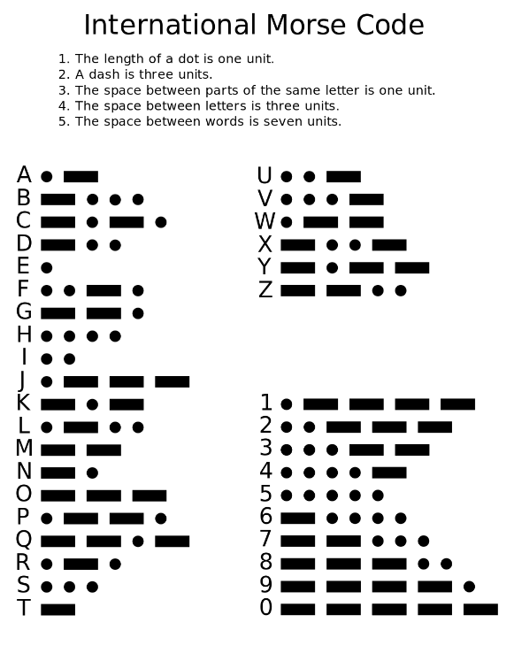

1. Para separar una letra de otra, utilice un caracter de espacio ( ).

**Ejemplo:**

|  |  |
| --- | --- |
| **YO** | **/.// ///** |
| **HOLA** | **.... /// ./.. ./** |

1. Para indicar un cambio de palabra, utilice un salto de línea

**Ejemplo:**

|  |  |
| --- | --- |
| **HOLA CASA** | **.... /// ./.. ./**  **/./. ./ ... ./** |

**¡Problema reto! (5 puntos extras):** Construya un programa que realice la conversión en sentido contrario, es decir, deberá convertir un texto en morse a una frase legible. Comience preguntando cuántas palabras se capturarán, para que pueda interpretar cada salto de línea como una nueva palabra. La entrada y salida de los datos se harán mediante la consola. **Plantea una solución utilizando arreglos a problema.**

**Ejemplo:**

|  |
| --- |
| **> ¿Cuántas palabras desea capturar?**  **> 2**  **> Palabra 1: .... /// ./.. ./**  **> Palabra 2: /./. ./ ... ./**  **Su texto traducido es: HOLA CASA** |

# Bibliography

UIT . (2021, 1 17). *UIT* . Retrieved from Radiocommunication Sector of ITU: http://www.itu.int/dms_pubrec/itu-r/rec/m/R-REC-M.1677-1-200910-I!!PDF-E.pdf